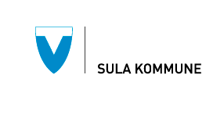
TRYGGLEIKSSIRKELEN
Foreldrerettleiing
Circle of security parenting (COS)
Eit foreldrerettleiingsprogram med fokus på relasjon og samspel.

Tryggleikssirkelen foreldrerettleiing i Sula kommune
Tiltakseining for barn og unge (TBU) i Sula kommune held med jamne mellomrom kurs i forledrerettleiingsprogrammet Tryggheitssirkelen (COS). Vi har grupper for foreldre med barn i alderen 2 - 5 år, og for foreldre med barn i alderen 6 – 12 år. Vi har også grupper for foreldre til ungdom på ungdomsskulen.
Programmet er førebyggande, men kan også brukast til behandling. Kurset rettar seg mot ei brei gruppe av foreldre og barn.
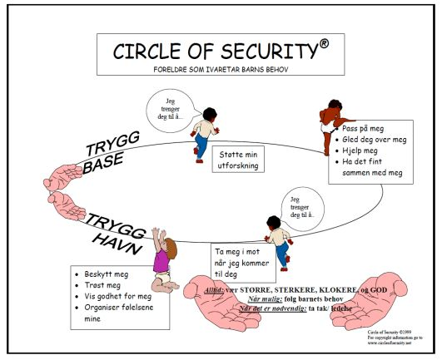

Kva er Tryggheitssirkelen (COS)
Gjennom COS-P lærar foreldra å sjå kvar barnet er på trygghetssirkelen. Det vert også fokus på korleis foreldra si eiga tilgjengeligheit påverkar korleis barnet uttrykke sine behov.
Ved å bruke trygghetssirkelen kan foreldra øve seg på å møte behova til barnet på ein betre måte, noko som igjen bidreg til trygg tilknyting.
Foreldrekurset vert anbefalt til alle foreldre. Du treng ikkje oppleve at foreldrerolla er vanskeleg, eller at ditt barn har behov for noko spesielt!
Det vert lagt vekt på:
- Korleis observere, tolke og møte barnet sine behov.
- Korleis hjelpe barnet til å regulere eigne følelsar.
- Korleis handtere utfordrande situasjonar, ved å vere større, sterkare, klokare og god.
- Korleis takle eigen frustrasjon i møte med barnet.
Kurset er førebyggande og kan vere til glede òg nytte for alle foreldre, anten du har små barn eller tenåringar.
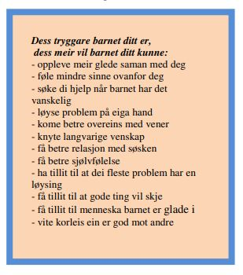
Foreldrekurset kan gjennomførast i gruppe eller individuelt og går over 8 samlingar. Kvar samling varer 1,5 time og det vert ei samling per veke. Foreldrekurset er basert på eit ferdigutvikla video materiell. Metoden er basert på omfattande forsking innan tilknytingsfeltet.
Foreldrekurs i trygghetssirkelen, COS-P, vert gjennomført av sertifiserte fagpersonar frå tiltakseining for barn og unge (TBU) i Sula kommune. Kan dette vere noko for deg/dykk?
Foreldrekurset er heilt gratis!
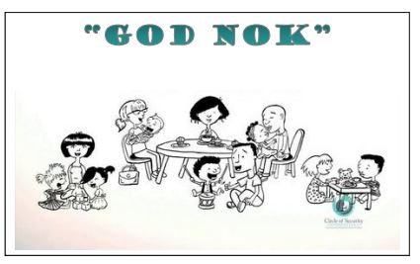

Tryggleikssirkelen handlar ikkje om å bli perfekte foreldre. God nok er eit viktig begrep i kurset.

Korleis melde seg på?
Det er laga eit elektronisk påmeldingsskjema som ligg på heimesida til Sula kommune. For meir informasjon, ta kontakt med tiltakskoordinator Maren Eide på telefon 904 97 129.

